Université Sultane Moulay Slimane FST BENI MELLAL

Lafraouzi

Proposé par : Mr H.MOUSSA

Contents

Introduction 3

1. La position de BM khénifra : 4

2. Changement Climatique 5

2.1 Analyse du graphe 5

2.2 Interprétation 6

2.3 Conclusion 6

2.4 Analyse du graphe des variables climatiques 7

2.5 Interprétation : 8

3. Agriculture 9

3.1 Impact de climat sur la production de céréale 10

3.2 Interprétation : 11

3.3 Analyse de figure 12

3.4 Interprétation : 12

4. Prédiction de la production de céréale 13

4.1 Méthode directe 13

4.2 Conclusion 13

Méthode 2 15

5. Conclusion 16

Introduction

L'évaluation des effets potentiels des changements climatiques sur les organismes nuisibles aux végétaux et, par extension, sur la santé des cultures, représente un aspect crucial de la sécurité alimentaire et de la durabilité agricole. Les changements climatiques peuvent avoir des répercussions significatives sur la distribution, l'abondance et le comportement des organismes nuisibles, ce qui peut entraîner des défis majeurs pour la production agricole.

Premièrement, les variations de température et de précipitations peuvent modifier les cycles de vie des ravageurs et des maladies des plantes, affectant ainsi leur dynamique de population. Par exemple, des hivers plus doux peuvent permettre à certains insectes de survivre dans des régions où ils étaient auparavant limités par le froid, tandis que des étés plus chauds peuvent favoriser la propagation de maladies fongiques. Ces changements dans la biologie des organismes nuisibles peuvent entraîner des éclosions soudaines ou des épidémies plus fréquentes, mettant ainsi en péril les cultures.

Deuxièmement, les changements climatiques peuvent également altérer la répartition géographique des organismes nuisibles, les poussant vers de nouveaux territoires où les cultures peuvent être moins résistantes ou où les méthodes de lutte traditionnelles peuvent ne plus être efficaces. Cela nécessite une surveillance continue et une adaptation des pratiques de gestion des cultures pour faire face à ces nouveaux défis.

Troisièmement, les interactions complexes entre les organismes nuisibles, les plantes hôtes et l'environnement peuvent être perturbées par les changements climatiques, ce qui rend la prédiction des épidémies et des dommages aux cultures plus difficile. Les modèles intégrant des données climatiques, des informations sur les organismes nuisibles et des paramètres environnementaux peuvent être utiles pour anticiper ces changements et développer des stratégies d'atténuation appropriées.

En effet l'évaluation des impacts climatiques sur les organismes nuisibles aux plantes est essentielle pour prévenir les pertes de récoltes, assurer la sécurité alimentaire et promouvoir la durabilité agricole. En comprenant mieux ces interactions complexes, les agriculteurs et les décideurs peuvent prendre des mesures proactives pour atténuer les risques et adapter les pratiques agricoles aux réalités changeantes du climat.

1. La position de BM khénifra :

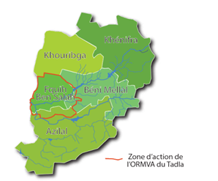

Figure : Région de Béni Mellal-Khénifra

* Superficie totale : 2 811 000 ha (4% de la superficie totale du Royaume).
* La Région Béni Mellal-Khénifra regroupe 5 Provinces, 15 Cercles, 52 Caïdats et 135 Communes, dont 119 Communes Rurales.
* Les structures administratives relevant des 5 Provinces se présentent comme suit :

|  |  |  |  |  |  |  |
| --- | --- | --- | --- | --- | --- | --- |
| Provinces | Cercles | Caïdats | Nombre de communs | | | %  CR |
| Municipalités | Communes rurales | Total |
| Béne Mellal | 3 | 11 | 4 | 18 | 22 | 80% |
| Fequih Ben Salah | 2 | 5 | 3 | 13 | 16 | 81% |
| Azilal | 4 | 16 | 2 | 42 | 44 | 95% |
| Khouribga | 3 | 10 | 5 | 26 | 31 | 84% |
| Khénifra | 3 | 10 | 2 | 20 | 22 | 91% |
| Total | 15 | 52 | 16 | 119 | 135 | 88% |

Tableau : Le nombre de communs rurales

* Le nombre de communs rurales constitue 88% du total des communs de la Région (119 parmi 135).

1. Changement Climatique

Figure : Changement annuel de climat

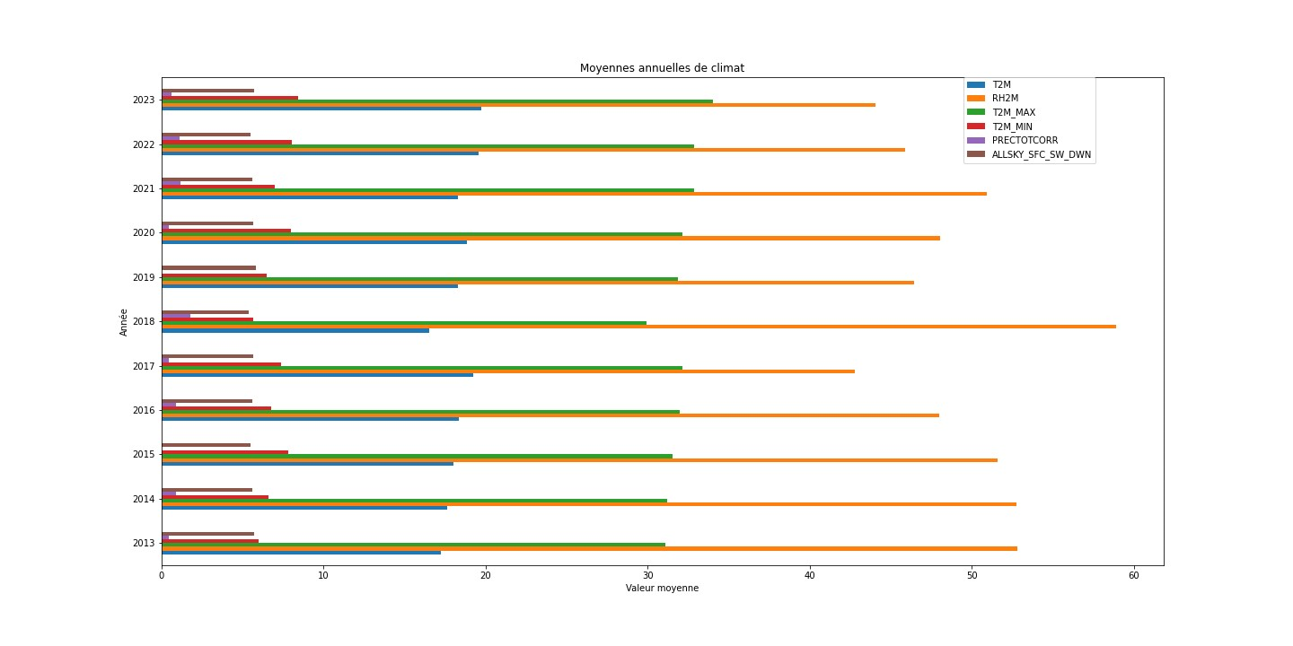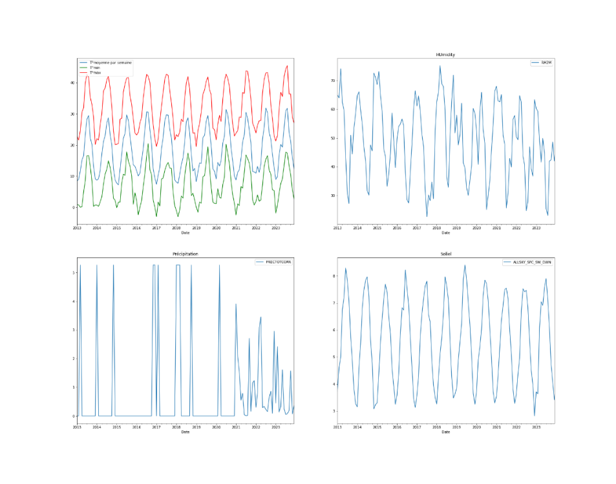

* 1. Analyse du graphe
* Le graphe montre les variations de la température et de l'humidité sur une période de 10 ans, de 2013 à 2023. Les données sont présentées sous forme de courbes :
* La courbe rouge représente la température moyenne par semaine.
* La courbe verte représente l'humidité relative moyenne (RHZM).
* La courbe bleue représente la température minimale par semaine.
* La courbe orange représente la température maximale par semaine.
  + 1. Température
* La température moyenne par semaine varie entre 10°C et 30°C.
* La température est généralement plus élevée en été et plus basse en hiver.
* La température maximale par semaine peut atteindre 40°C, tandis que la température minimale par semaine peut descendre jusqu'à 0°C.
  + 1. Humidité
* L'humidité relative moyenne varie entre 30% et 70%.
* L'humidité est généralement plus élevée en hiver et plus basse en été.
  + 1. Précipitation et ensoleillement
* Les données sur les précipitations et l'ensoleillement sont également présentées sur le graphe.
* Les précipitations sont généralement plus importantes en hiver et moins importantes en été.
* L'ensoleillement est généralement plus important en été et moins important en hiver.
  1. Interprétation

Le graphe montre que le climat de la région est tempéré, avec des étés chauds et secs et des hivers froids et humides. Les précipitations sont généralement modérées, avec un pic en hiver. L'ensoleillement est généralement important, avec un pic en été.

* 1. Conclusion

En conclusion, les données révèlent plusieurs tendances climatiques au cours des 10 dernières années dans la région étudiée :

* Une légère augmentation de la température moyenne par semaine.
* Une diminution de l'humidité relative moyenne.
* Une augmentation légère mais notable des précipitations.
* Une légère diminution de l'ensoleillement moyen.

Ces observations mettent en lumière des changements significatifs dans les conditions climatiques locales, ce qui peut avoir des implications importantes pour la planification des activités en plein air ainsi que pour les décisions liées à l'agriculture et à l'industrie dans la région. Une compréhension approfondie de ces tendances est essentielle pour s'adapter aux évolutions climatiques et pour promouvoir la résilience et la durabilité dans divers secteurs d'activité.

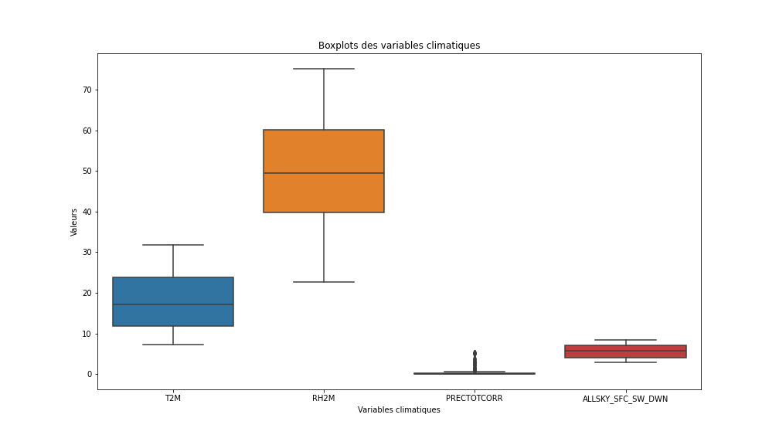

Figure : boxplot des variables de climat

* 1. Analyse du graphe des variables climatiques
     1. Température
* La médiane est d'environ 25°C.
* Les quartiles indiquent que 50% des mesures se situent entre 15°C et 35°C.
* La distribution semble symétrique.
* Il n'y a pas de valeurs aberrantes.
  + 1. Humidité
* La médiane est d'environ 75%.
* Les quartiles indiquent que 50% des mesures se situent entre 65% et 85%.
* La distribution semble légèrement asymétrique, avec une queue plus longue vers les valeurs élevées.
* Il n'y a pas de valeurs aberrantes.
  + 1. Précipitation
* La médiane est d'environ 5 mm
* Les quartiles indiquent que 50% des mesures se situent entre 0 mm et 15 mm
* La distribution est asymétrique, avec une queue plus longue vers les valeurs élevées.
* Une seule valeur aberrante est présente à environ 45 mm .
  + 1. Ensoleillement
* La médiane est d'environ 250 W/m².
* Les quartiles indiquent que 50% des mesures se situent entre 150 W/m² et 350 W/m².
* La distribution semble légèrement asymétrique, avec une queue plus longue vers les valeurs élevées.
* Il n'y a pas de valeurs aberrantes.
  1. Interprétation :

La région présente une température moyenne d'environ 25°C, mais avec une notable variabilité. L'humidité moyenne avoisine les 75%, montrant une tendance vers des valeurs élevées. Bien que la précipitation médiane soit de 5 mm, des épisodes de fortes pluies peuvent survenir, ce qui constitue une valeur aberrante dans les données. En moyenne, l'ensoleillement atteint environ 250 W/m², mais présente également une variabilité marquée.

La détection d'une seule valeur aberrante pour la précipitation suggère la possibilité d'un événement météorologique exceptionnel, tel qu'un orage violent, survenu pendant la période d'étude. Une analyse plus approfondie des données pourrait permettre d'identifier cet événement et d'en comprendre les causes sous-jacentes.

1. Agriculture

Le changement climatique pose une menace étendue à la sécurité alimentaire sous toutes ses formes. Cette menace se manifeste par une augmentation tant en fréquence qu'en intensité des phénomènes climatiques extrêmes dans la région de Béni Mellal-Khénifra au Maroc, ainsi que par une fluctuation instable des températures maximales et minimales, et une variabilité accrue des précipitations d'une année à l'autre. Ces changements ont un impact significatif sur le secteur agricole, entraînant des pertes importantes et coûteuses telles que la réduction des rendements agricoles due à la diminution de la durée des saisons, la baisse de la productivité, les pertes de récoltes, l'érosion des sols et la diminution des terres cultivables.

Avec près de 83% (soit 7,2 millions d'hectares) des terres agricoles non irriguées au Maroc, les principales cultures subissent des fluctuations considérables des rendements en raison de la variabilité prononcée des précipitations et de la fréquence élevée des périodes de sécheresse. L'impact du changement climatique sur l'agriculture est particulièrement illustré par les rendements des principales cultures telles que le citron, l'olivier et les céréales, comme le montre la figure (), représentant leur évolution sur la période 2013-2023, selon les données du Département de l’Agriculture.

|  |  |  |  |  |
| --- | --- | --- | --- | --- |
| DATE | Culture | Superficie(Ha) | Production(tonnes) | Rendement(tonnes/Ha) |
| 2013 | Céréale | 583 333 | 1 050 000 | 1.8 |
| 2014 | Céréale | 571 429 | 1 200 000 | 2.1 |
| 2015 | Céréale | 569 231 | 1 300 000 | 2.3 |
| 2016 | Céréale | 557 143 | 1 180 000 | 2.1 |
| 2017 | Céréale | 568 182 | 1 250 000 | 2.2 |
| 2018 | Céréale | 558 824 | 950 000 | 1.7 |
| 2019 | Céréale | 578 947 | 1 100 000 | 1 .9 |
| 2020 | Céréale | 562 500 | 1 350 000 | 2.4 |
| 2021 | Céréale | 571 429 | 1 200 000 | 2.1 |
| 2022 | Céréale | 555 556 | 1 000 000 | 1.8 |
| 2023 | Céréale | 470 000 | 1 350 000 | 2.9 |

Tableau : rendement de la céréale

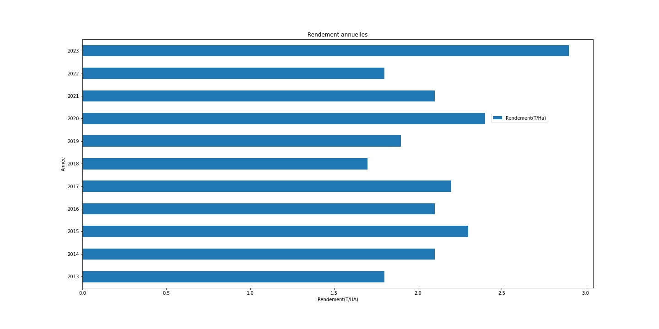

Figure : Rendement de céréale

* 1. Impact de climat sur la production de céréale

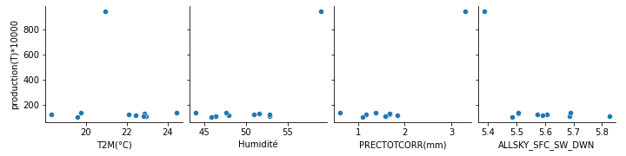

Figure : La production de céréale en fonction des variables de climat

* + 1. Analyse de données

Le graphe montre une relation positive entre la production de céréales et la température moyenne (T2M). Cela signifie qu'en général, une augmentation de la température moyenne entraîne une augmentation de la production de céréales.

La relation entre la production de céréales et l'humidité moyenne (Humidité) est plus complexe. Il semble y avoir une zone optimale d'humidité pour la production de céréales, située entre environ 60% et 80%. En dehors de cette zone, la production de céréales tend à diminuer.

La relation entre la production de céréales et les précipitations totales (Précipitation) est également complexe. Il semble y avoir une quantité d'eau optimale pour la production de céréales, située entre environ 200 mm et 400 mm . En dehors de cette plage, la production de céréales tend à diminuer.

La relation entre la production de céréales et l'ensoleillement global (All_sky) est positive. Cela signifie qu'en général, une augmentation de l'ensoleillement entraîne une augmentation de la production de céréales.

* 1. Interprétation :

Le graphe suggère que la production de céréales est influencée par plusieurs facteurs climatiques, dont la température moyenne, l'humidité moyenne, les précipitations totales et l'ensoleillement global. Il semble y avoir des zones optimales pour chacun de ces facteurs, et des écarts par rapport à ces zones optimales peuvent entraîner une diminution de la production.

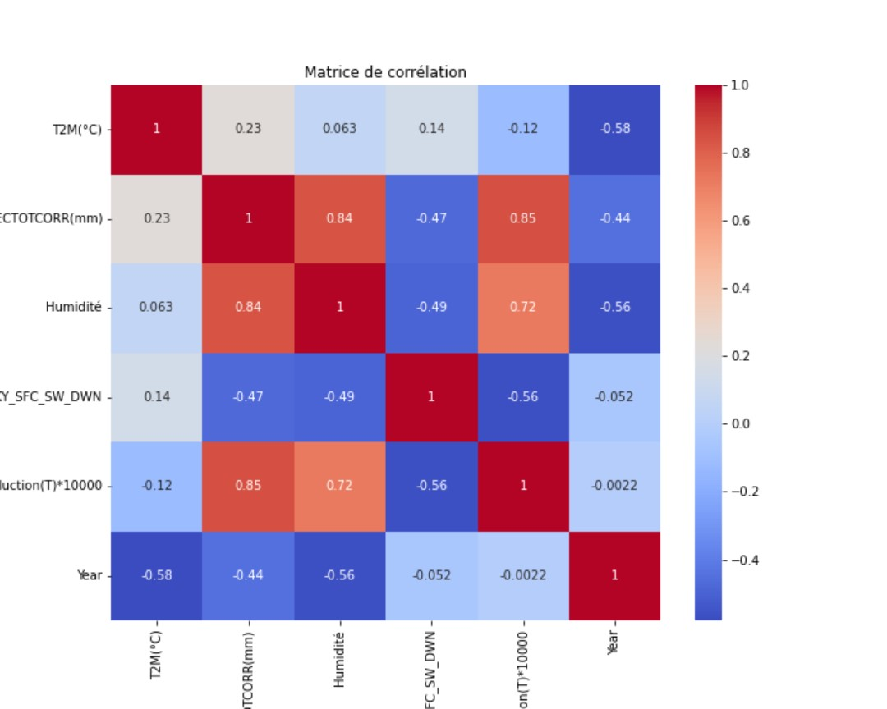

Figure : Matrice de corrélation

* 1. Analyse de figure

Le graphe montre des relations complexes entre la production de céréales et les variables climatiques.

Température moyenne (T2M): La relation semble être positive, avec une augmentation de la production de céréales pour une augmentation de la température moyenne. Cependant, il est important de noter que cette relation n'est pas linéaire et qu'il pourrait y avoir un point d'inflexion au-delà duquel une augmentation de la température pourrait avoir un effet négatif sur la production.

Humidité moyenne (Humidité): La relation est moins claire et semble présenter une zone optimale d'humidité entre environ 60% et 80%. En dehors de cette zone, la production de céréales tend à diminuer.

Précipitations totales (Précipitation): La relation est également complexe et semble présenter une quantité d'eau optimale entre environ 200 mm et 400 mm En dehors de cette plage, la production de céréales tend à diminuer.

Ensoleillement global (All_sky) : La relation semble être positive, avec une augmentation de la production de céréales pour une augmentation de l'ensoleillement global.

* 1. Interprétation :

Le graphe suggère que la production de céréales est influencée par plusieurs facteurs climatiques de manière complexe et non linéaire. Il semble y avoir des zones optimales pour chacun de ces facteurs, et des écarts par rapport à ces zones optimales peuvent entraîner une diminution de la production.

1. Prédiction de la production de céréale
   1. Méthode directe

Dans cette partie on va prédire la production de céréale pour les années prochaines à partir de les données que nous avons rassemblées. Cette prédiction on va le faire à l’aide d’un code de Python (Spyder) suivant ces étapes.

Etapes 1 :

Dans cette étape on prédit les valeurs de la production céréale pour les années qu’on a rassemblée leur année à l’aide d’un modèle le « Best model » c-à-dire le meilleur modèle qui donne la petite erreur quadratique moyenne (MSE) et on compare les valeurs prédites avec les valeurs réelles.

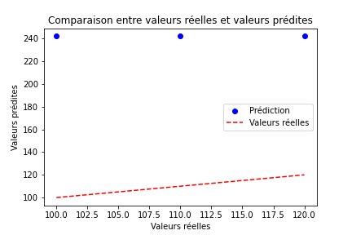

Figure :Comparaison entre valeurs réelles et valeurs prédites

* + 1. Analyse de figure
* Les valeurs réelles sont globalement plus élevées que les valeurs prédites.
* Il existe une certaine dispersion des valeurs réelles autour de la courbe des valeurs prédites.
* La dispersion des valeurs réelles est plus importante pour les valeurs les plus élevées.
  1. Conclusion

Ce résultat n’est pas parfait même si on a utilisé le meilleur modèle, en raison des données insuffisantes.

Ce graphe suivant explique la grande différence :

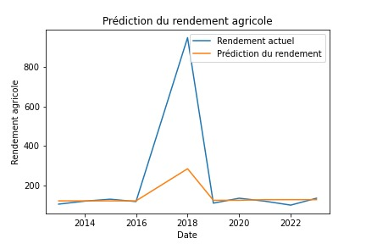

Figure :Prédiction de production

**Alors c’est quoi la solution pour obtenir des résultats précis d’une bonne prédiction ?** La réponse de cette question est dans la 2eme Méthode.

Etapes 2 :

Dernièrement on prévoir les années prochaines avec le « Best model » et on le sauvegarde dans un fichier csv.



Tableau : Prédiction de céréale méthode directe

### Méthode 2

Tout d’abord dans cette méthode pour prédire la production céréale on va utiliser la prédiction des variables de climat à l’aide de la méthode directe. Par suite on cherche une fonction qui donne la relation entre les variables de climat et la production. En fin à partir de cette fonction on prévoir la production de céréale pour les années prochaines.

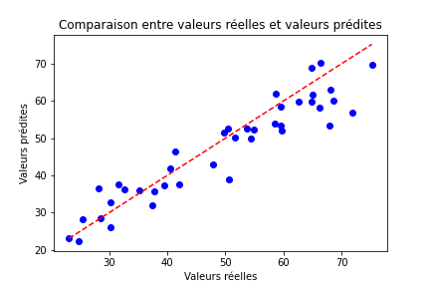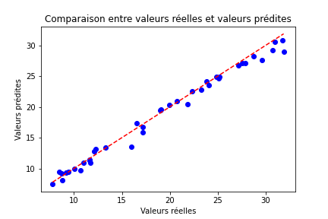

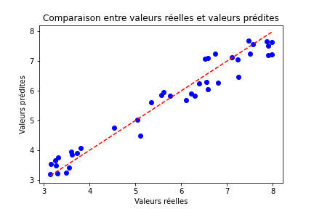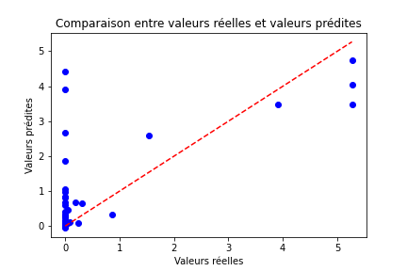 Figure : Prévoire_Temperature Figure : Prévoire_Humidité

Figure : Prévoire_Précipitation Figure :Prévoire_soliel



Tableau : Les valeurs prédits de climats

1. Conclusion